せ せ ら ぎ 第31号R4.12.2
学校目標 輝 け ！ 伊 万 里 小 校長 長谷川 晃三郎
授 業 参 観 ・ ゆ め 広 場

１１月１３日（日）日曜授業参観とバザー（ゆめ広場）を開催しました。最近はコロナの影響で、ゆめ広場は実施できていませんでしたので、３年ぶりの実施となりました。
来年の１５０周年を見据え、何とか収益をあげたいという本会役員さんたちの熱い思いと、保護者の皆様方の温かいご協力、地域の方々のご支援のおかげで開催することができたことをとてもうれしく思っています。
食品バザーはコロナ感染防止のため、以前のようにうどんやカレーなどを作って提供し、学校で親子一緒に食べるという形にはできませんでしたが、それでも育友会長さんや本会役員さん方を中心にいろんな店に連絡をとって、校区内の飲食店をはじめ、たくさんの店からテイクアウトできる食品を提供していただき、家に持ち帰って食べていただくという形で実施することができました。
物品バザーでは地区役員さん方にご足労いただき、公民館にいったん集めた品物を持ってきていただいたり、直接子供や保護者さんたちが学校に持ってきていただいたりして、多くの品物を提供していただきました。
育友会役員の皆様方の計画や運営、そして、品物を提供していただいた保護者、地域の方々、たくさんの物品やテイクアウトの食品を購入していただいた保護者の皆様、篤志金を持ってきていただいた地域の病院や企業の方々のおかげで、たくさんの収益をあげることができました。心より感謝申し上げます。
授業参観後には、児童発表として体育館で６年生の鼓笛とコーラス部の発表を行いました。
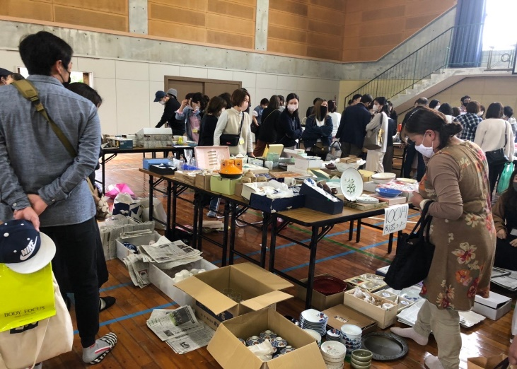
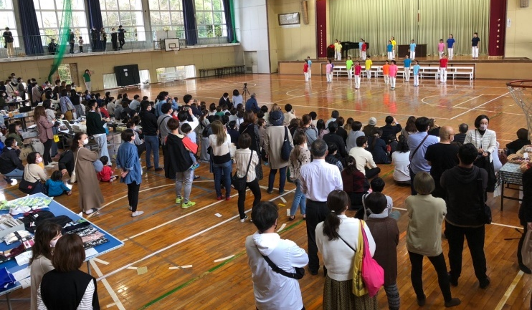
たくさんのご声援有難うございました。

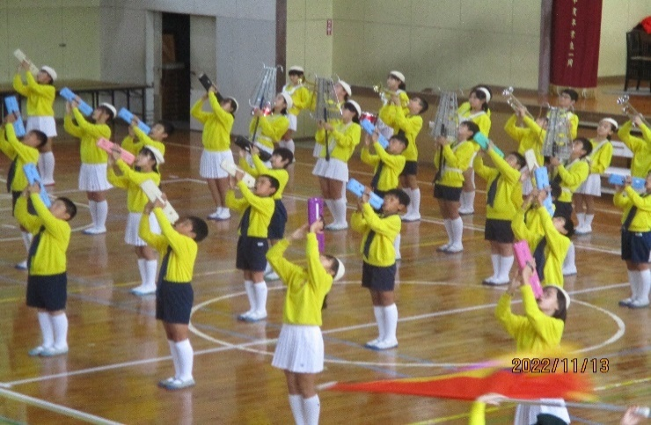

６ 年 修 学 旅 行

１１月２４，２５日に６年生は長崎に修学旅行に行ってきました。コロナの影響で、６月から
１１月に変更して行った修学旅行ですが、好天に恵まれ、絶好の旅行日和の中事故等もなく、無事に終了できたことを何よりうれしく思っています。
一日目は城山小学校を見学し、被爆者会館で語り部さんの講話を聞いた後、平和公園で平和集会を行いました。その後、おいしい弁当を食べて、班別にフィールドワークを行いました。
語り部さんの話は少し難しいかなと感じたのですが、質問や感想を自主的に述べてくれる子供たちがたくさんいて、語り部さんもたくさんの質問や感想が聞けてとてもよかったとおっしゃっていました。また、心を込めて歌った「折り鶴」の歌を目頭を熱くしながら一緒に歌っておられました。
二日目はグラバー園や出島資料館、長崎歴史文化博物館などをクラスごとに回りました。出島テラスで長崎名物のトルコライスをいただきました。
伊万里に戻ってから楽しかったか尋ねると、ほぼ全員楽しかったと答えてくれました。一番楽しかったところはホテルで友達と泊まったことが一番多かったように思います。今年は昨年の反省を踏まえ、市内ではなく諫早のホテルに泊まりましたが、とてもきれいなホテルでした。
「楽しく思い出に残る旅行をすること、そのためにはやるべきことはしっかりやろう。」と出発式で話をしましたが、子供たちはしっかりとそのことを守ってくれました。６年生の子供たちの良いところをたくさん見ることができた旅行でした。
たくさんの学校が来ていましたが、挨拶はどの学校よりもよくしていたと思います。
見学地ではしっかりとメモを取りながら学んでいました。ガイドさんの話を聞きながら、
メモを取る様子にガイドさんも感心しておられました。
話を集中してよく聞いていました。返事も相変わらず上手でした。
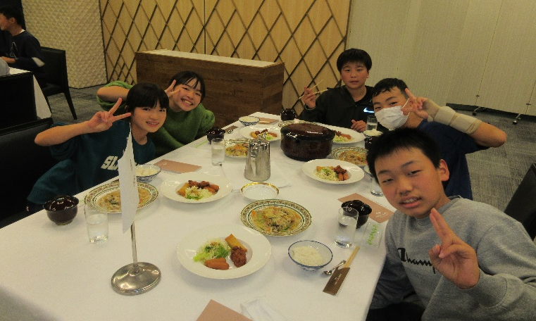
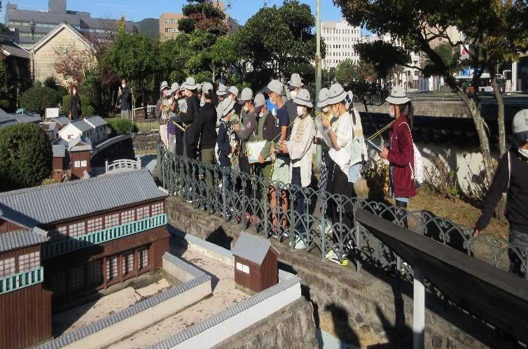
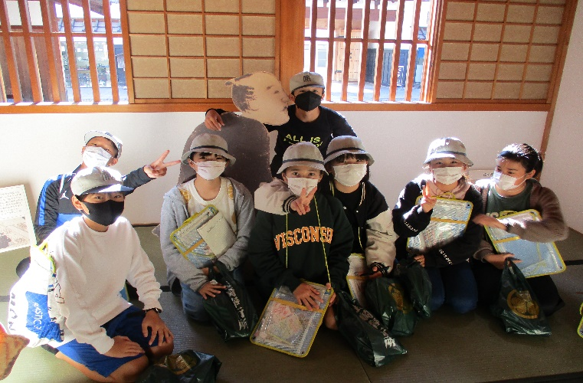
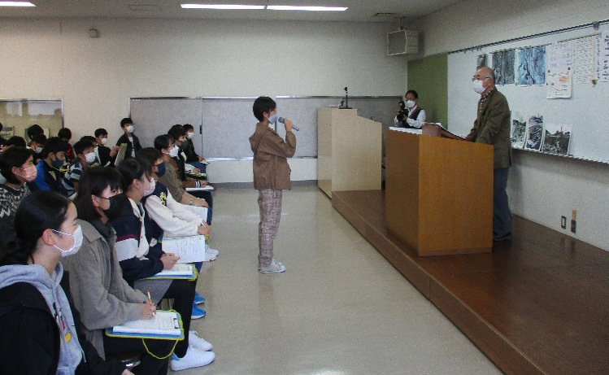
自己紹介ゲームの中で「ガイドさんへ」という欄があり、そこに「声が聞き取りやすく、分かりやすい」などガイドさんのことを褒めることをたくさん書いていました。ガイドさんも「こんなことはなかった」ととても喜んでおられました。（３号車）

